红外测温方法介绍

1.红外及红外测温原理
红外是电磁波的一种，对应的波段范围为0.8-1000μm,其中近红外（0.7-1.1μm），短波红外(1.1-3μm)，中波红外(3-7μm)，长波红外(7-30μm)，远红外(30-1000μm)，生活中的可见光范围为0.48μm-0.78μm。红外的特点：
A.具有较强的热效应，所以红外通常也被称为热辐射。原因：光谱频率与物体分子振动频率相近，易被物体吸收，使物体温度升高。
B.任何高于绝对零度的物体都会向以电磁波的形式向外辐射电磁波，生多种常见物体的辐射主要波长集中再红外波段。
辐射规律可简单总结如下几个规律。
黑体辐射公式：
黑体全波段内辐射总量表达为斯特藩-玻尔兹曼公式：
红外热像仪是采集某一波段内的辐射量，大致总结为以下规律：
在2-5μm波段，n=9.2554；在8-13μm波段，n=3.9889。民用热像仪多采用8-13μm波段。
韦恩位移定律：
λ_{m}代表峰值波长，韦恩位移定律表明其物体辐射的峰值波长与自身温度成反比，温度升高峰值波长向短波方向移动。
黑体和灰体的定义：假设一个理想物体，对接收到的辐射能量全部吸收，没有反射和透射，所以其吸收率为1，则称之为黑体。另一方面，任何物体都在同时吸收和发射辐射能量（不是反射的那部分，而是自身的电磁辐射），根据基尔霍夫定律，物体的吸收率等于物体的发射率。所以黑体的发射率同样为1。但是普通物体对接收到的辐射不会全部吸收，所以其发射率一定小于1，我们物体某一温度和波长的辐射出射度M(λ,T)与相同温度和波长的黑体辐射出射度M_{b}(λ,T)的比值称为物体的光谱发射率，用ε（λ，T）表示：
物体的光谱发射率随着物体的表面温度和波长变化，某一物体的光谱发射率不随波长变化时，称之为灰体。显然，某一灰体温度确定时，则发射率为定值。
将发射率定义公式代入到黑体辐射公式得到物体的辐射出射度：
由上式发现，温度越高，物体辐射的信号量就越大，所以可以采集物体的自身辐射信号反演得到物体的温度信息。
热像仪原理
物体发出红外辐射，因为其表面温度分布具有差异，所以表面各点辐射量存在差异，经过光学系统成像在红外探测器上，探测器将辐射信号转化为电信号，再经过机芯将电信号放大滤波等预处理，各像元点输出代表各点辐射量大小的灰度信号，形成热像图。
被动红外与主动红外
热像仪使用的是被动红外，即只接受物体的自身辐射信号，而不发射红外信号，区别于带有红外补光灯的红外相机（红外相机图），可见光相机（采集物体表面的反射光，受关照影响较大），夜视仪同样是被动方式，其原理是用电子倍增管放大微弱的可见光信号，同样需要有微弱的光照信号，红外热像仪在无外界任何红外和可见光源下仍然可以清晰感知物体。

2.公司测温相关模型
2.1相关专业术语
X16,Y16，打快门/快门补偿，温漂，非均匀性矫正（做K）,本底，TEC, 保温，烤机，校温
偏压
X16：红外机芯将辐射量经过光电转化直接输出的AD信号，称为X16原因是灰度信号位深为16（0-16383）
Y16：X16经过非均匀性校正和NUC处理后得到Y16,同样代表AD信号的大小。
非均匀性校正（做K）
红外焦平面探测器中的每个单元探测器对红外辐射的响应在一个较小的工作范围内近似为线性，但各像元的增益和暗电流有差异，非均匀性校正便是对俩参数的修正。
主要采用两点法对其校正，选取高温和低温均匀辐射面，采集所有像元点的响应输出平均值：
在一定照度$ϕ$下，第（i，j）个探测器单元的输出值$S_{i j}\left(ϕ\right)$与其校正值$S_{i,j}^{*}\left(ϕ\right)$间存在以下比例关系：
经过变化得到：

上式可改写成通常所用形式：
K代表用于修正输出信号的增益，机器对高低温两个均匀面拍摄计算K值的过程称为做K，B代表用机器的快门作为均匀面，Bavg代表快门的平均灰度信号。
本底：用于非均匀性校正的辐射均匀面。
打快门/快门补偿：快门闭合一次，此时探测器采集的是快门这个均匀面的辐射量，此时快门是作为参考辐射源的，相当于提供了非均匀性校正里的B。
温漂：快门温漂和镜筒温漂
镜筒温漂：在Y=K(X-B)中，B使用的是上一次打快门采集的本底，而X随着机芯镜筒温度的升高而升高，会导致Y16的增加，从而表现为两次打快门之间测温结果随着镜筒的温升而有较大幅度的增加，称之为镜筒温漂。镜筒温漂是因为镜筒的温升引起的。补偿方式是前期计算两次打快门之间Y增加与镜筒温升的比例系数（根据经验一般采用线性关系，可能更接近二次关系）（录温漂），在最终结果中，根据采集镜筒温升值，减去其增加的部分。
快门温漂：随着机芯镜筒温度升高，在每次打快门之后，更新后的B是增加的，由于X的增加已经表现为镜筒温漂，所以在每次打完快门后Y都会因为B的增加而减小，称之为快门温漂。快门温漂是因为快门温升引起的。补偿方式是计算机器开机到基本稳定过程中，Y变化与快门温升的变化关系系数（根据经验一般采用线性关系，可能更接近二次关系），在最终结果中，根据采集的快门温升值，加上其减少的部分。
保温：探测器的响应率等性能与温度有很大的关系，环境温度变化和设备上电工作后都会改变探测自身温度，探测器温度变化引起的Y16不同会导致较大的测温误差，所以在设备在工作前需要断电在需要工作的环境中放置一定时间，使探测器、快门和镜头等结构的温度稳定，这个过程称为保温。
烤机：机器在固定环境下开机保持一段时间，使机器达到相对稳定的过程。
探测器偏压：输出的X16值超出0-16383的范围。

2.2测温模型
很明显单个温度点相对于不同本底（如机器工作时，快门温度增加）得到的Y16值是不同的，我们采曲线采集的是机器稳定后此时快门本底对应的Y16-T曲线，但测温时快门的温度是逐渐上升的，那么对于一个待测温物体，如何基于测温时的快门本底得到与机器稳定时采集Y16-T对应，是需要解决的问题。
对于同一温度物体：标定采集时Y16值：
（1）
测温时Y16值：
（2）
显然X是相同的，将（2）式中的X带入（1）式，那么测温时对应到曲线中的Y16值为：
（3）
我的问题：显然，K(B-B₀)代表的是快门本底的Y₁₆-T，所以实际计算物体的温度时所用的Y₁₆是当前Y₁₆与反差Y₁₆-T曲线得到的快门Y₁₆的和，即
我的问题：如果直接采用与标定黑体相同的Y₁₆-T曲线，即使黑体与快门本底即使温度相同，受距离和空间角的影响，对应的X₁₆也有差异，根据Y₁₆=K(X₁₆-B)，其对应的Y₁₆值也是有差异的，直接采用相同的曲线是否会带来测温误差。
我的设想：采集设备升温过程中数个温度点的快门本底的X₁₆值B以及设备稳定后的快门本底X₁₆值B₀,拟合出属于快门本底的Y₁₆-T曲线(此过程其实属于录快门温漂的过程)。
有TEC和无TEC产品的方案模型
背景：随着红外探测器的焦平面的温度升高，其响应率降低。焦平面温度对其响应率影响较大。
TEC：焦平面温度控制器，可以控制焦平面的温度保持稳定。
有TEC（手持，机芯产品）:根据产品工作的环温，分布预设相应多档TEC控温点，每个控温点分别采集曲线及校温。在测温时，通过采集初始快门温估计当前环温，TEC将自动调整到与环温接近的档位，以达到稳定焦温和节省功耗的作用。
无TEC（模组产品）:
方案一：在产品的工作环温内，采集多个环温下的曲线，测温时，根据当前温度，对其上下两条曲线加权得到当前温度的曲线。特点：有较高的精度，但前期曲线采集的工作量较大。
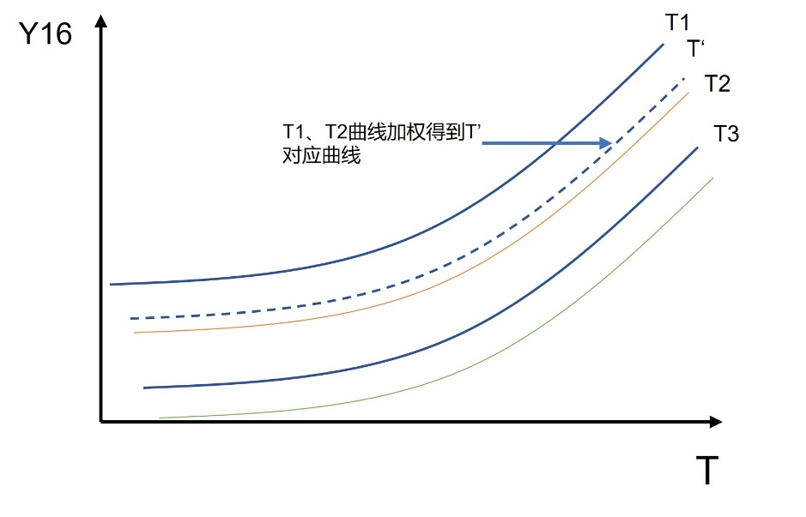
横坐标表示目标温度，T1-T4代表环温温度。
方案二：采集一个温度下的曲线，测温时，先得到探测器焦温，根据探测器响应率与焦温的关系换算当前环温下的曲线。特点：前期曲线采集的工作量较小，但精度不如第一种方案。

